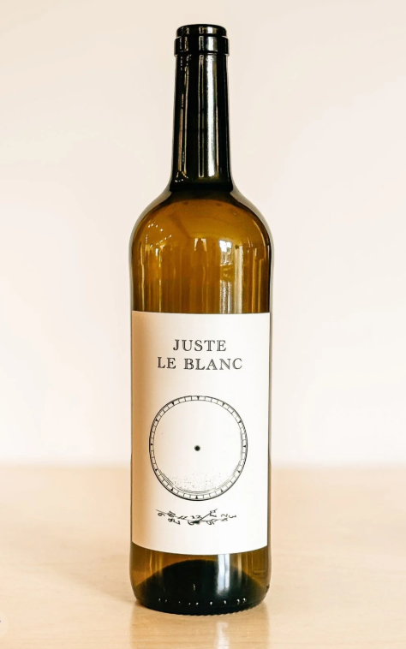

| juste le blanc | | |
| --- | --- | --- |
| Domaine | Domaine de l’Heure Juste |  |
| Vigneron | Marc Boily et Anne-Marie Langlois |
| Ville | Papineauville |
| Région | Outaouais |

| Appellation | Vin du québec |
| --- | --- |
| Cépages | 80% St-Pépin, 10% Seyval Blanc, 10% Geisenheim |
| Viticulture | Permaculture avec certain procédés de la biodynamie |
| Vendanges | Manuelles |
| Vinification | Tous les raisins sont co-fermentés ensemble. La moitié en pressurage direct et l’autre moitié en macération carbonique pour 15 jours. Levures indigènes, sans sulfites |
| Élevage | 6 mois en fût neutre de chêne français |
| Alcool | 12,4% |
| SO² total | Aucun |
| Terroir | Argileux |
| Climat | Nordique |
| Conseil de service | Vin blanc de fraîcheur par excellence ! On y retrouve une bouche gourmande équilibrée avec une belle acidité. À la dégustation on perçoit des arômes d’agrumes, de fines herbes ainsi que de camomille. Il accompagne très bien le poisson grillé ainsi que les salade gourmande. |

Infos supplémentaires Marc est sommelier et a vinifié au vignoble Les Pervenches pendant 8 ans qui est le premier vignoble en biodynamie au Québec et un des plus réputés. Au domaine de L’Heure juste, on est dans une vieille forêt d’érable et de pruches où les animaux (canards, oies, moutons, poules) amènent la vie et engraissent les parcelles de vignes. Les vignes ont été plantées en 2007 ce qui font d’elle les plus vieilles vignes en Outaouais. Aux champs, les décoctions de plantes médicinales et d’ail qui poussent entre les vignes, gèrent les maladies. Au chai, une presse lente et des vieux fûts font le travail de stabilisation du vin. Aucun intrant n'est ajouté.